Новый Год в России.
Новый Год в России отмечают тридцать первого декабря.
Это очень большой праздник.
Взрослые и дети наряжают ёлку.
Дед Мороз и Снегурочка дарят подарки.
Вся семья сидит за столом и отмечает Новый Год.
На столе стоят традиционные салаты: оливье, мимоза и селёдка под шубой.
На улице слышен салют.
По телевизору говорит президент.
А в 12 часов слышен бой курантов. Люди загадывают желания.
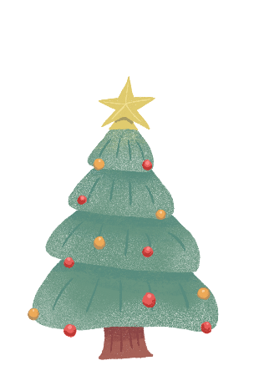
Новый Год – это самый большой и любимый праздник!
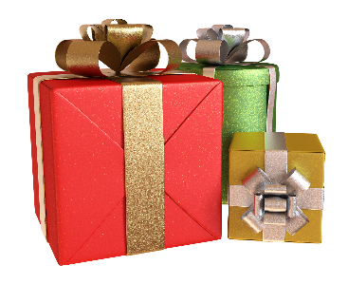
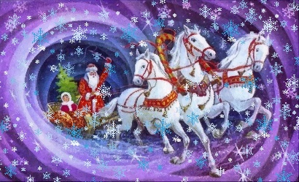
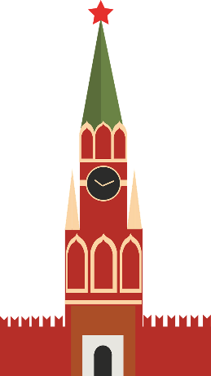
Загадывать желание
Бой курантов
Салют
Подарки – дарить подарки
Ёлка – наряжать ёлку
Новый Год
Дед Мороз и Снегурочка

